**Паттерны проектирования**

**ИСиТ,ПОИБМС-2**

**Лекция 6**

**Структурные паттерны**

1. **Структурные паттерны:** построение иерархии классов.
2. **Структурные паттерны:** Adapter (Адаптер), Bridge (Мост), Composite (Компоновщик), Decorator (Декоратор), Facade (Фасад), Flyweight (легковес), Proxy (Заместитель).

**Adapter**

1. **Adapter:** сочленение объектов с несовместимыми интерфейсами.
2. **Схема проблемы**

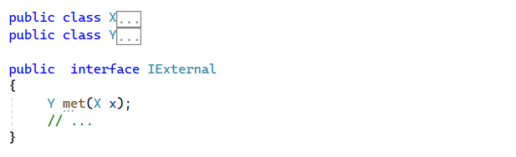

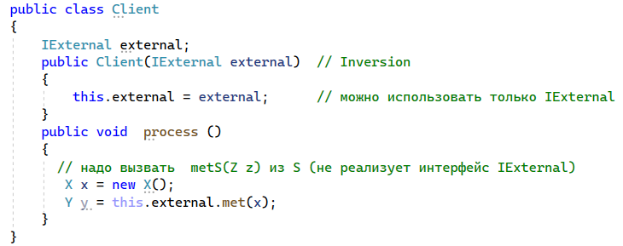

1. **Adapter:**

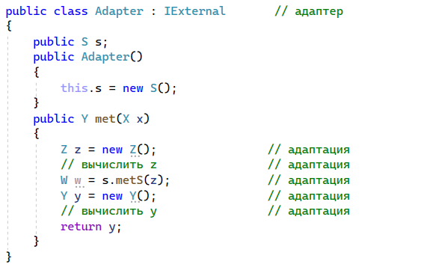

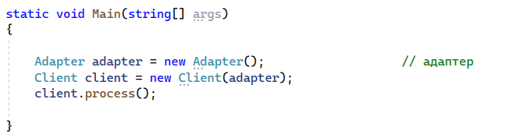

1. **UML**

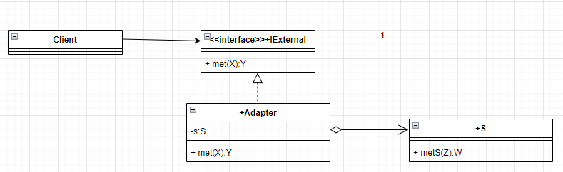

**Bridge**

1. **Bridge:** отделить абстракцию и реализацию.
2. **Bridge:** отделить API от платформы
3. **UML:**

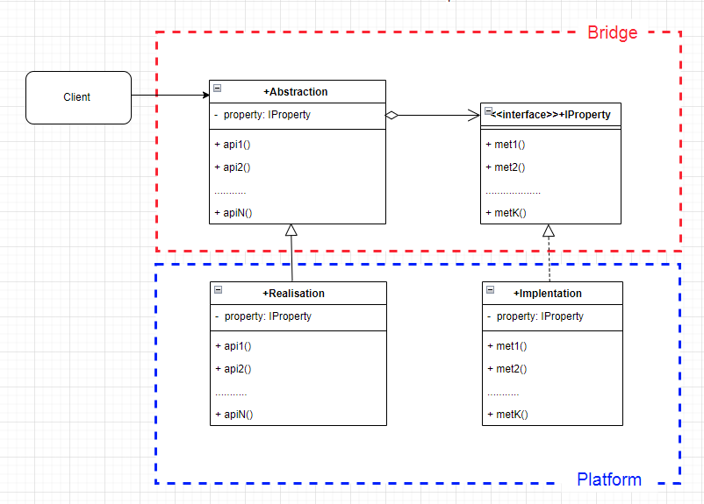

1. **Bridge:** пример: QT, общий С++-интерфейс, работает на разных платформах (Windows, Unix, Linux).

**Composite**

1. **Composite:** построение древовидной иерархии объектов, для вычислений имеющих древовидную структуру.
2. **UML:**

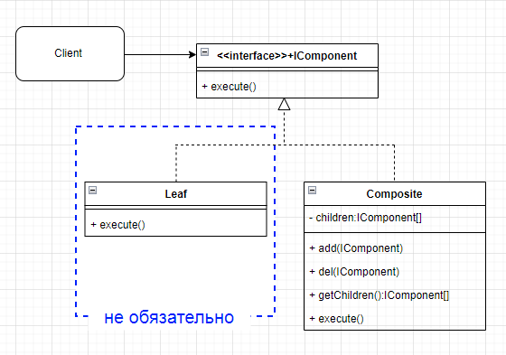

1. **Composite:** пример: MRP-система (Material Requirements Planning), модель изделия (продукта) имеет иерархическую модель; модель используется для планирования складских запасов комплектующих изделия, вычисления трудоемкости изделия, вычисления себестоимости изделия, …
2. **КОНЕЦ**
3. **Decorator**
4. **Decorator:** динамическоеоборачивание объектов.
5. **Decorator:** обертки заданы, оборачивание динамические, обычно обертки образуют стек (можно очередь).